Place au vélo à Créteil  14, rue Latérale  94000 CRETEIL  Tél. : 06 34 18 87 82  Mél : mdb94g@gmail.com  Web : www.mdb94.org  Association soutenue par MDB  Association Francilienne  « Mieux se Déplacer à Bicyclette »  http://www.mdb-idf.org | Demande d’aménagement N°14  Catégorie : Noir - Orange - Jaune  Date de la demande du cycliste : 27 juillet 2009  Nom du demandeur : Maurice DUPREZ  Demande envoyée à : Saint-Maurice  Date de soumission :  Date de réponse :  Date de réalisation :

Demande d’aménagement cyclable

Commune : SAINT-MAURICE

Lieu : Rue du Maréchal Leclerc angle avenue des Canadiens, au début de la piste cyclable en direction de Charenton.

Problème ou Proposition : Le panneau montre bien le début de la piste mais la bordure de trottoir abime les roues et les pneus des vélos et risque de faire chuter les cyclistes. Ce n’est pas agréable pour les mamans avec leur poussette.

Proposition Place au Vélo à Créteil – MDB94 : Mettre à niveau la piste avec cette voie.

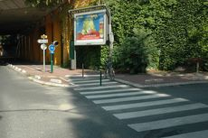 .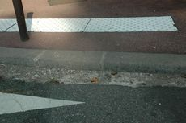

Au début de l’année 2005, les services de la ville ont été avisés de cette difficulté.

